实验需求:
实验七:会员信息管理界面
实现一个信息管理界面的定义,完成界面中基本组件的使用，装饰器的操作以及各种属性和点击事件的使用，保证界面可以正常运行病可以查看效果,实现步骤如下:
步骤一:数据声明:
1.在模块pages中创建用户界面MemberPage.ets，在界面中创建会员信息的接口，会员信息包括编号id,姓名name,会员等级level，手机号phone，会员积分integral以及会员头像avatar。

2.通过@Styles定义全局公共样式:
全局公共样式:宽高100%、背景颜色灰白(#F5F7FA)、内边距15.
会员信息卡样式:宽100%、背景颜色白色(#FFFFFF)、边框弧度12、内边距15、外边距距底部10

3.通过@Extend定义扩展原生组件样式:
会员名称的文本样式:字体大小18、字体粗细加粗、字体颜色（#333333）

标题的文本样式:字体大小26、字体粗细加粗、字体颜色蓝色（#1677FF）、外边距距底部15

按钮样式:宽度80%、高度40、背景颜色蓝色（#1677FF）、边框弧度20、外边距距顶部10

4.通过@CustomDialog自定义会员详情弹窗：
定义接受参数会员信息对象和自定义弹框控制器：
样式布局如图:
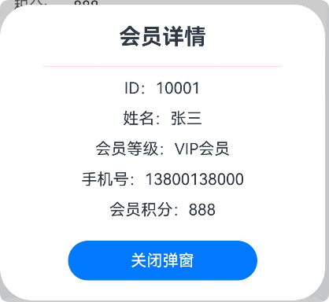

5.通过@Builder自定义UI构建函数:
会员信息展示,函数包含两个参数一个字符串,一个字符串或数字.
信息展示样式如图:

6.通过@Component自定义会员卡片组件:
在自定义组件中定义接受的会员对象和回调函数.
卡片样式如下图所示:
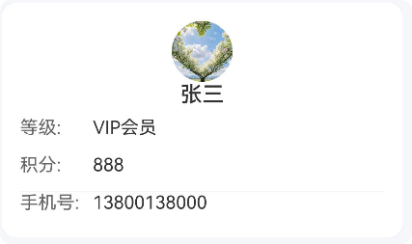

7.创建主页面组件,并在主组件中定义会员数组并放入3个会员信息，在主组件中显示所有会员卡片信息，点击卡片时弹框显示会员详情。
组件样式如图所示:

